Предмет: Појашњење –– јавна набавка број 32/15, чији је предмет набавка услуга – грађевинско занатске услуге на текућем одржавању и хитним интервенцијама Царинарница Суботица и Сомбор

Захтев за појашњење:

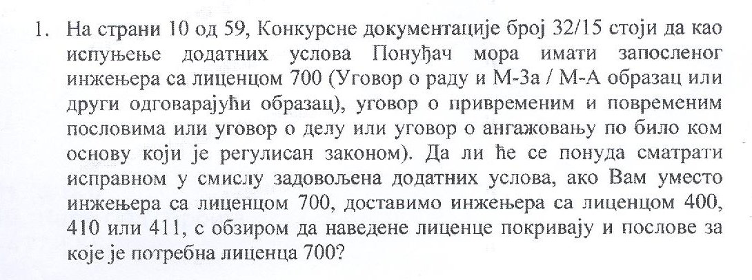
О д г о в о р

Наручилац остаје при захтеву из конкурсне документације.

